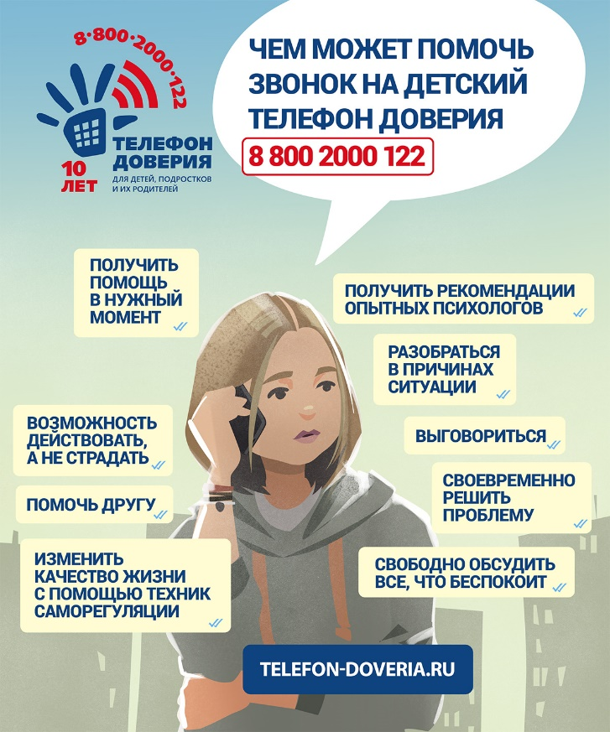

Алгоритм действий родителей в ситуации самовольного ухода ребенка из дома.

Родители должен помнить, что при задержке ребенка более часа от назначенного времени возращения домой, им необходимо организовать первоначальные розыскные мероприятия:
- Если ваш ребёнок самовольно ушёл из дома и его местонахождение неизвестно, прежде всего вспомните о последних увлечениях (компьютерные игры, наиболее посещаемые сайты в сети Интернет, музыка, отношение к молодёжным субкультурам, увлечения, друзей ребенка и настроение его в последнее время). Обзвоните друзей вашего ребёнка, причём разговаривайте не только с детьми, одноклассниками, но и их родителями, прося их об адекватных действиях, в случае, если ваш сын или дочь появится в поле их зрения.
- Позвоните и опросите родственников и знакомых, классного руководителя, поинтересуйтесь информацией о вашем ребёнке. Может быть, они помогут вам сориентироваться в его возможном месте нахождения.
- Обзвоните близлежащие больницы, справочную «Скорой помощи».
- Сообщите в администрацию учреждения образования
- Проверьте, какие вещи пропали из дома. Может быть, одежда или деньги. Тогда можно определить, ушёл ли ваш ребёнок намеренно или пропал.
Если первоначальные поиски не принесут положительного результата, необходимо обратиться в милицию с заявлением о розыске. Родители имеют право обратиться в правоохранительные органы по истечению 2 часов с момента исчезновения ребенка.
- Срочно обратитесь для организации поиска в отдел полиции, взяв с собой документы на ребёнка и его фотографии. В отделе полиции напишите заявление о розыске. Предоставьте как можно больше информации о ребенке. В поисках все имеет значение: привычки, предпочтения, информация о состоянии здоровья, круг общения и др. Чем раньше вы обратитесь в полицию, тем быстрее начнутся поиски.
- Далее действуйте согласно полученным указаниям от сотрудников полиции.
- При обнаружении пропавшего ребенка сообщить администрации образовательного учреждения и в полицию о его возвращении.
- После нахождения ребенка: выяснить причину ухода, провести с ребенком беседу, усилить контроль, обратиться к психологу для консультации.

Алгоритм действий родителей в ситуации самовольного ухода ребенка из дома.

Родители должен помнить, что при задержке ребенка более часа от назначенного времени возращения домой, им необходимо организовать первоначальные розыскные мероприятия:
- Если ваш ребёнок самовольно ушёл из дома и его местонахождение неизвестно, прежде всего вспомните о последних увлечениях (компьютерные игры, наиболее посещаемые сайты в сети Интернет, музыка, отношение к молодёжным субкультурам, увлечения, друзей ребенка и настроение его в последнее время). Обзвоните друзей вашего ребёнка, причём разговаривайте не только с детьми, одноклассниками, но и их родителями, прося их об адекватных действиях, в случае, если ваш сын или дочь появится в поле их зрения.
- Позвоните и опросите родственников и знакомых, классного руководителя, поинтересуйтесь информацией о вашем ребёнке. Может быть, они помогут вам сориентироваться в его возможном месте нахождения.
- Обзвоните близлежащие больницы, справочную «Скорой помощи».
- Сообщите в администрацию учреждения образования
- Проверьте, какие вещи пропали из дома. Может быть, одежда или деньги. Тогда можно определить, ушёл ли ваш ребёнок намеренно или пропал.
Если первоначальные поиски не принесут положительного результата, необходимо обратиться в милицию с заявлением о розыске. Родители имеют право обратиться в правоохранительные органы по истечению 2 часов с момента исчезновения ребенка.
- Срочно обратитесь для организации поиска в отдел полиции, взяв с собой документы на ребёнка и его фотографии. В отделе полиции напишите заявление о розыске. Предоставьте как можно больше информации о ребенке. В поисках все имеет значение: привычки, предпочтения, информация о состоянии здоровья, круг общения и др. Чем раньше вы обратитесь в полицию, тем быстрее начнутся поиски.
- Далее действуйте согласно полученным указаниям от сотрудников полиции.
- При обнаружении пропавшего ребенка сообщить администрации образовательного учреждения и в полицию о его возвращении.
- После нахождения ребенка: выяснить причину ухода, провести с ребенком беседу, усилить контроль, обратиться к психологу для консультации.

Алгоритм действий родителей в ситуации самовольного ухода ребенка из дома.

Родители должен помнить, что при задержке ребенка более часа от назначенного времени возращения домой, им необходимо организовать первоначальные розыскные мероприятия:
- Если ваш ребёнок самовольно ушёл из дома и его местонахождение неизвестно, прежде всего вспомните о последних увлечениях (компьютерные игры, наиболее посещаемые сайты в сети Интернет, музыка, отношение к молодёжным субкультурам, увлечения, друзей ребенка и настроение его в последнее время). Обзвоните друзей вашего ребёнка, причём разговаривайте не только с детьми, одноклассниками, но и их родителями, прося их об адекватных действиях, в случае, если ваш сын или дочь появится в поле их зрения.
- Позвоните и опросите родственников и знакомых, классного руководителя, поинтересуйтесь информацией о вашем ребёнке. Может быть, они помогут вам сориентироваться в его возможном месте нахождения.
- Обзвоните близлежащие больницы, справочную «Скорой помощи».
- Сообщите в администрацию учреждения образования
- Проверьте, какие вещи пропали из дома. Может быть, одежда или деньги. Тогда можно определить, ушёл ли ваш ребёнок намеренно или пропал.
Если первоначальные поиски не принесут положительного результата, необходимо обратиться в милицию с заявлением о розыске. Родители имеют право обратиться в правоохранительные органы по истечению 2 часов с момента исчезновения ребенка.
- Срочно обратитесь для организации поиска в отдел полиции, взяв с собой документы на ребёнка и его фотографии. В отделе полиции напишите заявление о розыске. Предоставьте как можно больше информации о ребенке. В поисках все имеет значение: привычки, предпочтения, информация о состоянии здоровья, круг общения и др. Чем раньше вы обратитесь в полицию, тем быстрее начнутся поиски.
- Далее действуйте согласно полученным указаниям от сотрудников полиции.
- При обнаружении пропавшего ребенка сообщить администрации образовательного учреждения и в полицию о его возвращении.
- После нахождения ребенка: выяснить причину ухода, провести с ребенком беседу, усилить контроль, обратиться к психологу для консультации.

